Лабораторная работа № 4
" Изучение процедур ode.. в MATLAB, Модель Мальтуса"
1. Возьмем функцию y=t.^2 и будем считать ее решением задачи Коши для дифференциального уравнения первого порядка.
Получим это дифференциальное уравнение y'=2*t и начальное условие y(0)=0. Изучим порядок использования процедур ode.. (например, help ode45) и другие сопутствующие команды. Создадим m-файл функцию yp.m, описывающую правую часть нашего дифференциального уравнения:
function yp=yp(t,y)
yp=2*t;
Запустите какую-либо процедуру решения этой задачи Коши, например
[t,Y]=ode45('yp',[0 3],0);
и выполните построение графиков известной функции y=t.^2 и результата численного решения задачи Коши Y(t) (Y в верхнем регистре)
plot(t,t^2,'g+',t,Y,'r')
Спланируйте и проведите исследование процедур ode.., используя то, что ответ Вам известен.
function yp=yp(t,y)
%
yp=2*t;

[t,Y]=ode45('yp',[0 3],0);
plot(t,t.^2,'g+',t,Y,'r')
grid on
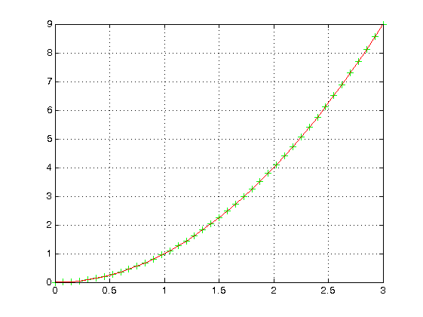
2. В примере пункта 1. правую часть диффернциального уравнения можно записать и другим способом: 2*sqrt(y).
function yp2=yp2(t,y)
%
yp2=2*sqrt(y);

[t,Y]=ode45('yp2',[1 3],1);
plot(t,t.^2,'g+',t,Y,'r')
grid on

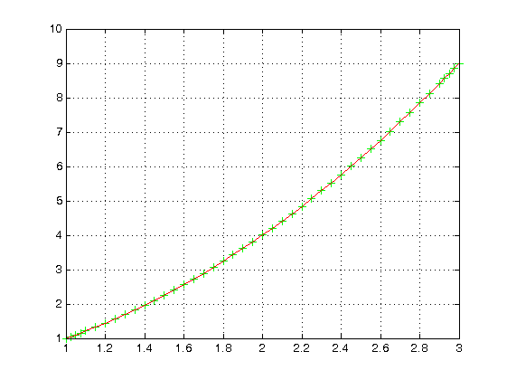
3. Попробуем теперь решить задачу Коши для дифференциального уравнения второго порядка. Возьмем известную функцию, например, y=cos(t):
function yp=yp3(t,y)
%
yp=[-sin(t);-y(1)];

[t,YY]=ode45('yp3',[0 2*pi],[ 1 0]);
plot(t,cos(t),'r+',t,YY)
grid on
figure

plot(t,cos(t),'r+',t,YY(:,1))
grid on
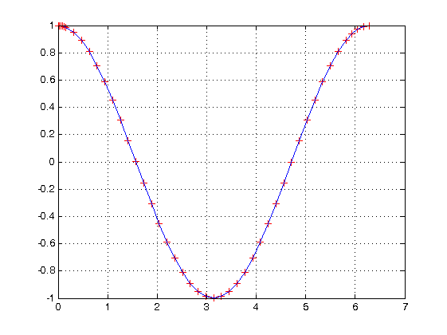
4. Придумать свом собственные тестовые примеры и показать преподавателю.
Демографическая модель Мальтуса:
function yp4=yp4(t,y)
%
alpha = 3-1./(2-sin(1+t.^2));
beta = 2;
yp4=y(1).*(alpha - beta);

[t,YY]=ode45('yp4',[0 10],10);
plot(t,YY)
grid on

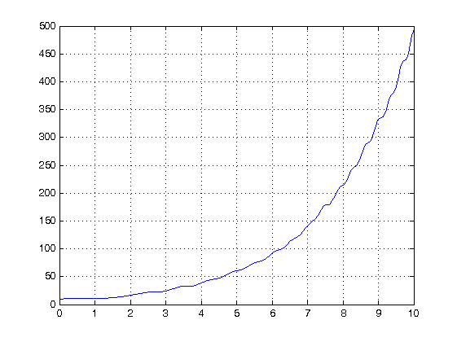
Модификация модели Мальтуса “война”:
function yp5=yp5(t,y)
%
b1 = 3;
c1 = 5;
a1 = 8;
gw = 1 - b1 ./ (1 + c1.*(t - a1).^2);
alpha = 3-1./(2-sin(1+t.^2)).* gw;
beta = 2;
yp5=y(1).*(alpha - beta) .* gw;

[t,YY]=ode45('yp5',[0 10],10);
plot(t,YY)
grid on

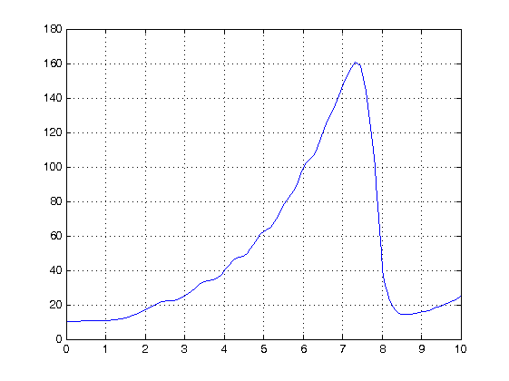
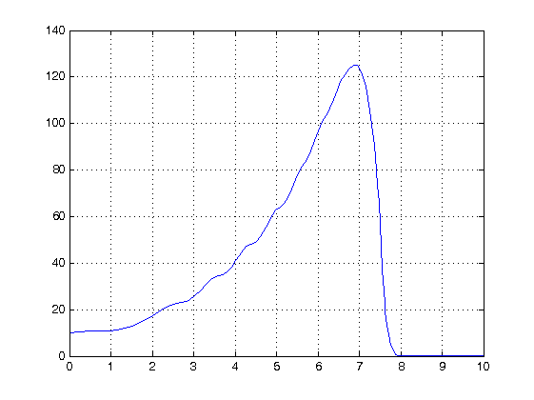
Параметр b1 отвечает за масштабы последствий войны. В случае, если b1 >> 1, возможно полное вымирание населения. Результат при b1 = 7:
Модификация модели Мальтуса “война и демографический бум”:
function yp5=yp5(t,y)
%
b1 = 3;
c1 = 5;
a1 = 8;
gw = 1 - b1 ./ (1 + c1.*(t - a1).^2);
b2 = 2;
c2 = 3.5;
a2 = 15;
gb = 1 + b2 ./ (1 + c2.*(t - a2).^2);
alpha = 3-1./(2-sin(1+t.^2)).* gw .* gb;
beta = 2;
yp5=y(1).*(alpha - beta) .* gw.* gb;

[t,YY]=ode45('yp5',[0 20],10);
plot(t,YY)
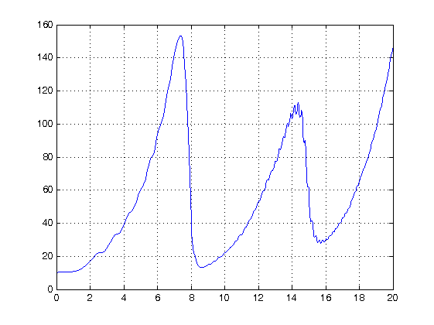
grid on
Таким образом, в момент времени t = 7 из-за войны часть населения погибает, однако спустя некоторое время случается демографический бум, в результате которого скорость роста населения и его количество временно резко возрастают, однако со временем, количество населения и скорость его роста вновь спадает.

